Конспект занятия по финансовой грамотности
в 8 классе «Бюджет семьи»
учителя математики Андреевой С.В. и
учителя обществознания Кучумовой Н.А.

Цель урока: познакомить учащихся с понятием бюджет и научиться его использовать.
Задачи:
- Обучающая: познакомить учащихся с понятием доход, расход, бюджет, их видами, структурой семейного бюджета, с основой домашней бухгалтерии, показать практическое применение при решении задач, научиться производить расчет бюджета семьи с помощью MS Excel.
- Развивающая: развитие внимания, памяти, речи, логического мышления и навыков составления семейного бюджета, умения анализировать информацию, обучение навыкам аргументации выводов.
- Воспитательная: формировать навыки самостоятельности, аккуратности, умения работать в команде, правильного обращения с компьютером.
Основные понятия: доходы семьи, расходы семьи, налоги, бюджет, виды бюджета.
Навыки и умения: перечислять основные статьи доходов и расходов семьи; составлять бюджет семьи и определять вид бюджета (используя условный пример).
Форма проведения: беседа с использованием презентации, работа по группам.
Оснащение: компьютеры, проектор, проекционная доска, презентация “Бюджет семьи”, карточки с заданиями для практической работы, опорный конспект
План занятия:
1. Мотивация к деятельности.
Сообщение темы и цели.
2. Основная часть.
Информационный блок, групповая и творческая работа.
3. Подведение итогов (рефлексия)
ХОД ЗАНЯТИЯ
Учитель обществознания:
1. Мотивация к деятельности.
– Здравствуйте! Садитесь! Сегодняшнее занятие хочется начать со слов немецкого писателя Бертольда Авербаха.
Нажить много денег – храбрость;
сохранить их – мудрость,
а умело расходовать – искусство.
Как вы считаете, о чем эти слова? (об экономии денег)
А откуда берутся деньги? (зарабатывают)
А где вы берете деньги? (у родителей, родственников)
Смогли бы вы и ваша семья в настоящее время прожить без денег? (нет) А почему?
А для чего вам нужны деньги? (для удовлетворения потребностей).
Какая тема сегодняшнего занятия? (Бюджет семьи)
О чем мы сегодня с вами тогда будем говорить? (о деньгах, и о том, какую роль они играют в бюджете семьи)

2. Основная часть.
Прежде чем приступить к самому понятию бюджет семьи, давайте вспомним, что такое бюджет и из чего он складывается.
Бюджет состоит из доходов и расходов.
А каким образом в семье появляются деньги? (доходы…)
Что является основным доходом семьи? (ответы - основными видами доходов в семье будут заработная плата, которую получают люди за свой труд в различных организациях, пенсия, которую получают пожилые люди или инвалиды и пособие на детей.
Доходы – это все денежные и неденежные поступления в семью.
Существуют и непостоянные, разовые доходы. К ним можно отнести наследство, бонусы, премии и другие. Но доходы бывают не только денежными. Наверно вам приходилось получать подарки или выигрывать в тире мягкую игрушку. Это тоже будет относиться к доходам семьи.
Как вы думаете, что можно сделать, чтобы существенно улучшить материальное положение семьи? (нужно стремиться к получению постоянных доходов)
Как мы уже сказали – доходы необходимы для удовлетворения различных потребностей членов семьи. Назовите эти потребности. (Предполагаемый ответ: питание, приобретение различных вещей, услуги).
Приобретая всё необходимое для удовлетворения потребностей, у любой семьи появляются расходы. Расходы – это денежные затраты, идущие на удовлетворение потребностей членов семьи.
Как и доходы, расходы тоже будут делиться на постоянные и непостоянные. К постоянным расходам мы отнесем расходы на питание, одежду и обувь, оплату коммунальных платежей и услуг связи, транспортные расходы (на содержание личного транспорта или покупку проездных билетов).
Ребята, существует особый вид постоянных расходов – это налоги. Налоги – это обязательные платежи государству с доходов или собственности. В российской семье, как правило, существуют следующие расходы на налоги: подоходный налог в размере 13% от получаемого дохода, налог на имущество, транспортный налог (если у вас есть личный автомобиль).
Другие расходы семьи не носят регулярного характера или являются временными. Это расходы на аренду жилья, покупку предметов домашнего обихода, медицину, образование (иногда это сезонный расход), досуг, отдых, покупку предметов роскоши и так далее.
Итак, зная, какие бывают доходы и расходы семьи, мы с вами подошли к основному понятию нашего урока – бюджет. Для чего он нужен?
Бюджет – это роспись доходов и расходов за определенный период.
Бюджет семьи – это финансовый план семьи, составляющий доходы и расходы семьи за определенный период времени (месяц, год).
Составляется он для того, чтобы знать, сколько было доходов и расходов у семьи за определенный срок. В России семья обычно составляет бюджет на месяц. И на основе полученных данных можно делать выводы, экономно ли живет семья.
Итак, давайте с вами рассмотрим, какие бывают виды бюджета. На одну чашу весов мы положим доходы, а на другую – расходы семьи.
Первый случай, если доходы больше расходов, то такой бюджет называется избыточным. А что мы будем делать с излишком денег? (Предполагаемый ответ: положим в банк, в копилку). Действительно, излишек денег отправляют в накопления. Накопления порой делают и намеренно, если хотят получить в будущем дорогостоящую услугу или покупку.
Второй случай, если доходы меньше расходов, то такой бюджет называется дефицитным. А что мы будем делать, если нам не хватило денег до зарплаты?(Предполагаемый ответ: возьмем кредит в банке, достанем деньги из копилки). Действительно, если денег не хватает, то их берут в долг или используют предыдущие накопления. Но самое главное, стоит пересмотреть потребности семьи, возможно следует от чего-то отказаться.
Третий случай, если доходы равны расходам, то такой бюджет называется сбалансированным (от слова «баланс», что значит равенство).
Какой бюджет выбрали бы вы?
Учитель математики:
Давайте посмотрим на примере, как составляется бюджет семьи.
Посмотрите на доску, перед вами семья Ивановых, членами которой являются дедушка и бабушки пенсионного возраста, работающие мама и папа, сын-студент, дочь-старшеклассница и маленький ребенок.
Бюджет семьи Ивановых за январь выглядит следующим образом. Как правило, при составлении бюджета используют таблицу из четырех столбцов: первый – вид дохода, второй – сумма дохода, третий – вид расхода, четвертый – сумма расхода. Строк может быть любое количество, но последняя строка должна содержать позицию «итого доходов» и «итого расходов».
Из чего состоят доходы семьи Ивановых? (доходы семьи состоят из заработных плат, пенсий, пособий, стипендии, премии и банковского начисления по вкладу за предыдущий год).
Из чего состоят расходы? (питание и корм для собаки, покупка одежды, обуви и бытовой химии, на транспорт, оплату коммунальных услуг, телефонов, налогов, услуг образования, на покупку лекарств дедушке и проведение досуга (ходили в театр и кино).
Итоговая сумма дохода – 100 тысяч рублей за месяц, а сумма расходов – 75 тысяч рублей за месяц.
Какой вид бюджета получился у этой семьи? (избыточный).
Куда можно потратить тогда им избыточные деньги?
Какие доходы и расходы постоянные, а какие переменные? (постоянные доходы – зарплаты, пенсии, пособия и стипендия, непостоянные – премия и банковский процент; постоянные расходы – на питание, коммунальные услуги, телефон, бытовую химию, одежду и обувь, образование, транспорт, непостоянные – досуг и отдых, может быть – лекарства).
3. Смогут ли они в этом месяце отложить деньги на летний отдых на море? (Правильный ответ: да, смогут отложить 25 тысяч рублей).
Учитель обществознания:
Мы с вами рассмотрели пример правильного составления бюджета семьи за месяц.
Динамическая пауза:
А сейчас немного разомнемся.
Я вам буду называть виды доходов и расходов. Если я называю доходы – вы похлопайте, а если расходы – потопайте. Начинаем.
- ЗП папы 50 000 тыс рублей.
- Оплата коммунальных услуг.
- Плата за обучение дочери.
- Накопления в банке.
- Покупка одежды.
- Оплата мобильной связи.
- Пенсия бабушки.
- Похлопайте сами себе!
Молодцы, закончили. Мы продолжаем.

Учитель математики:
Практическое задание:
Сейчас, я проверю, как вы выполните задание по составлению бюджета семьи.
Прочитайте задание.
В таблице представлены доходы и расходы семьи за 1 месяц. Ваша задача определить вид бюджета семьи.
Помните, что бюджет должен быть составлен в таблице.
(При проверке задания, важно, чтобы учащиеся не только правильно разнесли в таблицу виды доходов и расходов, но и определили вид бюджета и сделали вывод о том, что будет делать семья с избытком средств. Ответы должны быть проанализированы.)
Как вы будете выполнять задание? (чертить таблицу).
А как эту задачу можно разрешить на компьютере? (программы, MS Excel).
Давайте вспомним, как это можно сделать.
Из чего состоит документ MS Excel? (электронная таблица, столбцы, строки, ячейки, каждая ячейка имеет свой адрес).
С какими типами данных работает табличный процессор? (числ, текст, графич)
Наша задача сегодня считать числа.
Какие операции можно выполнять над числовыми данными в табличном процессоре? (арифметич операции)
А как производятся арифметические операции? (формула, со знака «=»)
Формула является основным инструментом работы в ЭТ. Для ввода формул используется специальная строка, указывающая адрес активной ячейки:
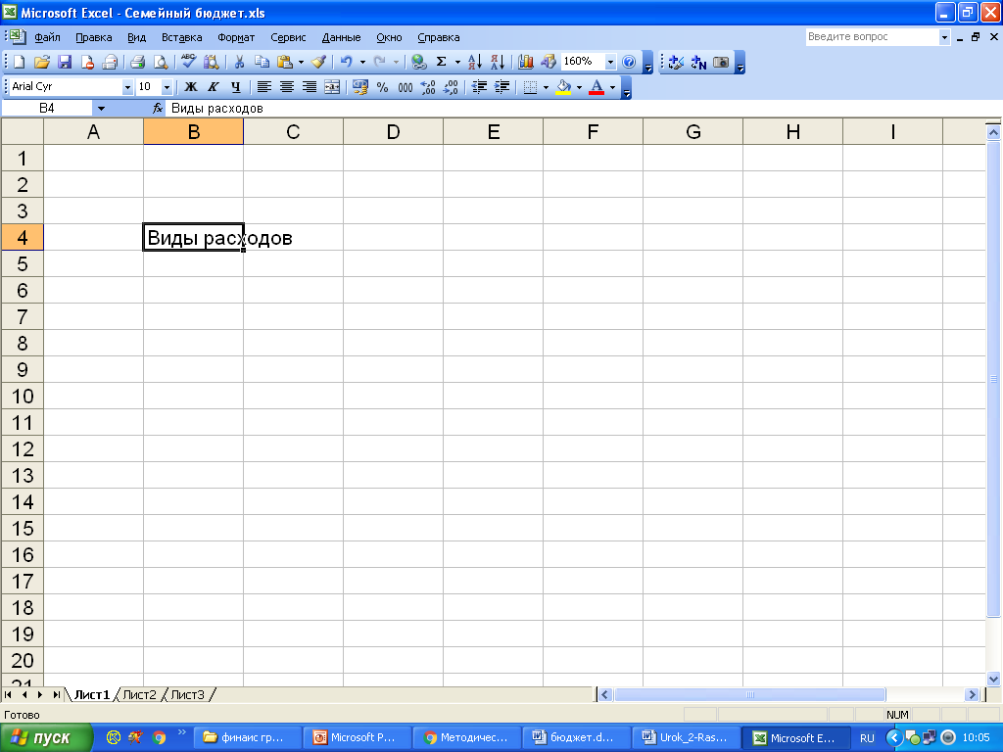
Формулы в электронных таблицах содержат:
- числа
- имена ячеек
- знаки операций (+, -, *, /, ^)
- функции
Формула записывается в строку и начинается знаком (=)
Значением ячейки будет число – результат от выполнения операций.

Поэтому ваша задача сейчас выполнить это задание в ЭТ.
Разнесите по столбцам доходы и расходы.
Высчитайте количество доходов и расходов за месяц, определите вид бюджета семьи и ответьте на вопросы. Подготовьтесь представить всем результаты.
Вопросы:
- Определите, какие факторы оказывают наибольшее влияние на бюджет этой семьи.
- Что можно предпринять для повышения доходности и сбалансированности бюджета?
- Если у вас доходы превысили расходы и возник избыток денежных средств, то равен ли этот избыток величине планируемых сбережений (планирование летнего отдыха 20000 руб. на одного члена семьи на три месяца)?
- Если планируемые доходы оказались меньше планируемых расходов, т.е. образовался дефицит бюджета, то подумайте, какие затраты можно исключить в будущем, чтобы сбалансировать бюджет. Существует ли другой способ (помимо сокращения расходов) сделать бюджет сбалансированным.

Учитель обществознания:
4. Подведение итогов урока
Подведем итоги занятия.
Давайте вспомним, с какими новым э понятиями мы познакомились сегодня? (Бюджет).
Из чего состоит семейный бюджет? (из доходов и расходов семьи)
Что научились делать? (научились составлять семейный бюджет, определять его вид)
А какие действия на компьютере мы выполнили? (средствами MS Excel рассчитали бюджет, используя математические формулы).
Активным учащимся за правильные ответы выставить дополнительные оценки.
А сейчас продолжите фразу:
- сегодня я узнал…
- было интересно…
- было трудно…
- теперь я смогу…
- у меня получилось …

Итак, сегодня на уроке мы с вами познакомились с важнейшими элементами семейной экономики – видами доходов и расходов семьи, научились составлять семейный бюджет, определять его вид и делать выводы. Надеюсь, что вы поняли, как важно составлять бюджет, и теперь будете помогать родителям в его разработке и анализе.

Бюджет семьи. 8 класс.

Доходы – ___________________________________________________________.

Постоянные доходы: | Непостоянные доходы:

_______________ – это денежные затраты, идущие на удовлетворение потребностей членов семьи.

Постоянные расходы: | Непостоянные расходы:
питание, одежда и обувь, оплата коммунальных платежей и услуг связи, транспортные расходы (на содержание личного транспорта или покупку проездных билетов),  налоги. | расходы на аренду жилья, покупка предметов домашнего обихода, медицина, образование (иногда это сезонный расход), досуг, отдых, покупка предметов роскоши и т.д.

Бюджет – это роспись доходов и расходов за определенный период.
Бюджет семьи – ______________________________________________________
______________________________________________________________________

Виды бюджетов:
- Бюджет сбалансирован, если _______________________________.
- Бюджет дефицитный, когда __________________________________.
- Бюджет профицитный, если ____________________________________.

